Практическое занятие №3

Проектирование рецептурных композиций мясных продуктов на основе нетрадиционного мясного сырья – 4 часа.

Цель: Изучить принципы проектирования мясных продуктов из нетрадиционного сырья

Ключевые понятия и категории: качественные показатели конины, биологическая ценность конины, технология производства мясопродуктов из конины

План занятия:
- Показатели качества конины
- Ассортимент мясопродуктов из конины
- Технология приготовления национальных мясопродуктов

1. Продукты из конины, мяса жеребят
Для выработки мясопродуктов используют охлажденное или размороженное мясо конины и жеребятины.
Конину (ГОСТ 27095 – «Мясо. Конина и жеребятина в полутушах и четвертинах») в зависимости от возраста животных подразделяют на конину от взрослых лошадей (кобылы, мерины, жеребцы) в возрасте от 3 лет и старше, мясо молодняка в возрасте от 1 года до 3 лет и жеребятину – от жеребят в возрасте до 1 года, живой массой не менее 120 кг.
По качеству конину подразделяют на 2 категории – первую и вторую, вся жеребятина относится к первой категории. Туши лошадей 1 категории имеют выраженную мускулатуру без значительных жировых отложений, остистые отростки позвонков в области холки могут выступать у туш всех категорий. Ко второй категории относят туши лошадей с удовлетворительно развитой мускулатурой, кости скелета незначительно выступают. Конину вырабатывают в виде полутуш или четвертин, жеребятину – в виде полутуш. Конина темно-красного цвета с синеватым оттенком, жеребятина бледно-розового или красноватого цвета. Зернистость у конины, полученной от нерабочих лошадей, мельче и нежнее, чем у говядины. Консистенция конины от рабочих лошадей грубозернистая.
Мраморность у конского мяса отсутствует. Запах парной конины от взрослых животных специфический. Вареное мясо жеребят, молодняка и взрослых нерабочих кобыл ароматное. Конина (жеребятина) относится к деликатесным видам мяса. Содержание белка в них достигается 21…27 %, в то время как в говядине и телятине – 20,6 и 19,8 %, соответственно.
По данным Большакова А.С., Сергиенко Г.Ф., Тулеуова Е.Т. и др. белки мяса конины характеризуются сбалансированным аминокислотным составом с достаточным количеством незаменимых аминокислот и их благоприятным соотношением. Исследованиями, проведенными Высоцким В.П., установлено, что для конины в сравнении с говядиной и свининой характерно более высокое содержание изойлецина, лейцина, треонина, триптофана (табл. 1)
Таблица 1 Содержание незаменимых аминокислот в мясе
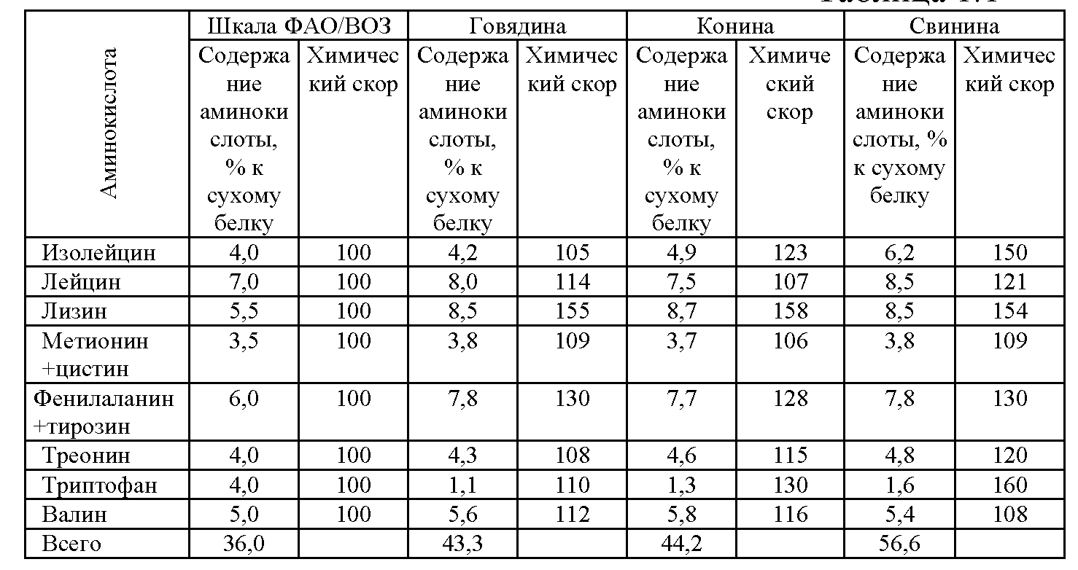

Конина является наиболее «сахаристым» видом мяса. Высокое содержание углеводов во многом определяет ее вкусовые достоинства и обусловливает особенности послеубойных изменений в мясе.
Своеобразие автолитических изменений гликогена в мышцах конины состоит в том, что гидролитические превращения его и связанное с ними накопление молочной кислоты продолжается до 5 суток. Конский жир считается диетическим, так как богат эссенциальными ненасыщенными жирными кислотами: линолевой, линоленовой, гексадеценовой, тетрадеценовой, особенно важных для жизнедеятельности организма и
нормального обмена веществ, в частности, холестерина.
Количество холестерина наименьшее (13…32 мг %) в сравнении с говяжьим (75 мг %) и свиным жирами (125 мг %). Содержание ненасыщенных жирных кислот в конском жире достигает 20 %, и в этом отношении он приближается к растительным маслам.
Содержащиеся в конине незаменимые аминокислоты и полиненасыщенные жирные кислоты обладают свойством понижать уровень холестерина в крови, благодаря чему конина относится к продуктам питания, используемым для диетотерапии сахарного диабета, ожирения, атеросклероза, других нарушений холестеринового обмена.
Конина является поставщиком жизненнонеобходимых витаминов и минеральных веществ. По сравнению с другими видами мяса в ней в больших количествах содержатся макро- и микроэлементы: кальций, фосфор, железо, натрий, медь, магний, кремний, цинк, никель. Кроме того, в печени лошадей содержатся кобальт и молибден.
Конина богата витаминами группы В, А, РР, Е.
В конине содержится больше, чем в говядине органических кислот, которые обладают свойством активизировать обмен веществ, улучшать деятельность пищеварительного тракта, уменьшать процессы гниения в кишечнике путем изменения состава его микрофлоры.
Таким образом, высокая питательная ценность и хорошие вкусовые качества конины позволяют вырабатывать из них разнообразные мясопродукты с повышенной биологической ценностью, способные конкурировать с продукцией из говядины. При этом мясо из разных частей туши целесообразно использовать дифференцированно с учетом пищевой ценности отруба.

2. Характеристика ассортимента мясопродуктов из конины и мяса жеребят.

В настоящее время ассортимент мясопродуктов из конины весьма ограничен. Производят в основном колбасы вареные и копченые. При этом качество колбасных изделий, вырабатываемых по традиционной технологии, невысокое: темный цвет, бульонные отеки, рыхлая консистенция. В то же время данные о химическом составе пищевой и биологической ценности мяса молодняка, а также взрослых животных указывают на целесообразность использования наиболее ценных частей туши для выработки штучных изделий.
Варено-копченые, копчено-вареные, запеченные продукты из конины и мяса жеребят отличаются высокими потребительскими качествами и несложной технологией производства, внедрение которой не требует больших затрат и может быть организовано на любом мясоперерабатывающем предприятии, в том числе и на малом.
В настоящее время разработано большое количество национальных продуктов из конины с учетом многовековых традиций в питании групп населения
Согласно нормативным документам национальные, вареные и запеченные продукты из конины производят, используя охлажденные или размороженные полутушами и четвертины конины первой категории и мясо жеребят. Ассортимент продуктов из конины составляют следующие виды и наименования:
вареные – конина форме;
копчено-вареные – хабирга в оболочке, конина
копчено-вареная, филей копчено-вареный, далан копчено-вареный;
копчено-запеченные – конина копчено-запеченная,
конина копчено-запеченная в пластах;
сыро-копченые – далан сыро-копченый.

3. Технология производства национальных, вареных и запеченных продуктов из конины (по ТУ 407-240 и ТУ 407-241)
Технология производства национальных, вареных и запеченных продуктов из конины включает следующие технологические операции: подбор и подготовку сырья, посол, термообработку и охлаждение.

3.1. Сырье и его подготовка

После разделки полутуш на отруба проводят дальнейшую разделку и подготовку сырья в зависимости от направления его использования на продукты:
Хабирга в оболочке – от грудореберной части полутуши конины I категории и жеребятины выпиливают (вырубают) и отделяют от позвонков ребра, начиная с шестого и кончая семнадцатым ребром; разрезают их по межреберным мышцам, выделяя каждое ребро с мышечной тканью и жиром брюшной стенки.
Далан конский – из шейного отруба удаляют кости позвоночника, с верхней половины бескостной шейной части вдоль расположения шейной мышцы вырезают подкожный жир с прирезью мышечной ткани не более 10% к массе сырья и частичным включением выйной связки; края заравнивают, придавая куску продолговатую форму.
Филей конский – из поясничного отруба вырезают длиннейшую мышцу спины с поверхностным слоем жира вдоль остистых отростков позвонков целым пластом; тонкие края срезают, придавая пласту мяса прямоугольную форму, края заравнивают.
Конина копчено-вареная – от тазобедренной части полутуши отрезают верхний слой мышечной ткани с поверхностным слоем жира толщиной не более 10 см в виде куска округлой формы с ровно обрезанными краями.
Конина в форме – из жилованного мяса от тазобедренной и плечелопаточной частей без кровоподтеков.
Конина копчено-запеченная – из верхних и внутренних мышц задней части туши.

3.2 Посол сырья

Используют рассолы различных концентраций и составов по технологическим инструкциям в соответствии с требованиями нормативных документов.
Рекомендуемые составы рассолов и посолочных
смесей следующие:
- для сухого посола копчено-вареных продуктов (хабирга в оболочке, конина копчено-вареная) используется натирочная смесь, состоящая из 2,5% соли, 150г сахара и 5г нитрита натрия на 100 кг сырья;
- для конины в форме готовят рассол плотностью 1,10-1,12 с содержанием 0,2% сахара, 0,05% нитрита натрия в количестве 60% от массы сырья.
Заливочный рассол для всех продуктов (кроме далана, филея, конины в форме) готовят в количестве 50% от массы сырья.
Технологический процесс посола осуществляется при температуре 2…4°С и относительной влажности воздуха не выше 70%.

3.3. Термическая обработка и охлаждение

Хабирга в оболочке – ребра посоленные выкладывают по одному или по два в говяжьи круга или синюги, подтягивают оболочки, завязывают шпагатом оба конца, делают петлю для подвески, прокалывают оболочку для выпуска воздуха. Затем подвешивают на рамы и помещают в коптильные камеры и коптят густым дымом при температуре 50-60°С в течение 12-18 часов. После копчения направляют на варку.
Варка производится паром или в воде при температуре 80-90°С в течение 80-120 мин в зависимости от диаметра оболочки до достижения 70-72 °С внутри батона.
По окончании варки изделия охлаждают при температуре 0-4°С до температуры в толще продукта не выше 8°С.
Конина копчено-вареная – сырье зачищают от бахромок, заравнивают края, подпетливают и направляют на копчение. Копчение производят густым дымом при температуре не выше 50°С в течение 14-18 часов. После копчения направляют на варку. Варка производится паром или в воде при температуре 80-90°С в течение 80-120 мин до достижения 70-72°С внутри продукта. По окончании варки изделие охлаждают при температуре 0-4°С до температуры в толще продукта не выше 8°С.
Далан – сырье подпетливают и направляют на копчение. Коптят при температуре 18-20°С в течение 6 часов копчено-вареный далан и 12-24 часов сырокопченый далан. Варку копчено-вареного далана производят в пароварочных камерах при температуре 80-90°С в течение 1,5 ч до достижения внутри продукта 68-70°С, после чего изделие направляют на охлаждение при температуре 0-4°С до температуры в толще продукта не выше 8°С. Далан сырокопченый после копчения помещают в сушилку. Сушат при температуре 11-13°С и относительной влажности 70-78% 3 суток.
Филей – сырье зачищают от бахромок, заравнивают края, подпетливают и направляют на копчение. Копчение производят густым дымом при температуре 50-60°С в течение 12-18 часов. После копчения направляют на варку. Варка производится паром или в воде при температуре 80-90°С до достижения температуры в толще куска 70-72°С. По окончании варки филей охлаждают при температуре 0-4°С до температуры в толще продукта не выше 8°С.
Конина копчено-запеченная – посоленные куски мышц задней части туши завертывают в целлофан, перевязывают тонким шпагатом через каждые 4-5 см с образованием на одном конце петли для подвешивания на палки и рамы. При изготовлении без целлофана – соленые куски мяса подпетливают для навешивания на рамы. Затем направляют на копчение и запекание в автокоптилки или обжарочные камеры. Длительность запекания от 6 до 12 часов в зависимости от веса продукции при температуре 85-100°С. По окончании запекания изделия направляют в камеру охлаждения с температурой 0-4°С, охлаждают до температуры в толще продукта не выше 10°С.
Конина копчено-запеченная (в пластах). Куски мяса после натирки посолочной смесью закладывают в формы и выдерживают в ротационных печах при температуре 75-85°С 2-3 ч до достижения в толще продукта 68-70°С. Затем запеченные изделия направляют в камеру охлаждения с температурой 0-4°С и охлаждают до температуры в толще продукта не выше 10°С.
Конина в форме – посоленные куски мяса закладывают в металлическую форму. Пустоты заполняю мясными обрезками так, чтобы направление их мышечных волокон совпадало с направлением в кусках мяса. Заполненную форму накрывают крышкой, прессуют и направляют на варку. При варке конины в форме в открытых котлах температура воды в момент загрузки должна быть 78-95°С, варят при температуре воды 78-80°С. Варка считается законченной, когда температура внутри продукта достигает 68°С. Продолжительность варки в среднем составляет 50-55 мин на 1 кг продукта. Формы со сваренным продуктом опрокидывают над ванночкой, давая стечь жиру и бульону, после чего охлаждают до температуры 3-4°С. Охлажденное изделие вместе с формой опускают на несколько минут в горячую воду, после чего форму опрокидывают над столом и «Конина в форме» свободно из нее выпадает. Продукт тщательно очищают от застывшего бульона, завертывают в пергамент, упаковывают в ящики и направляют в реализацию.
Технологические схемы производства национальных, вареных и запеченных продуктов из конины и жеребятины приведены на рисунках.

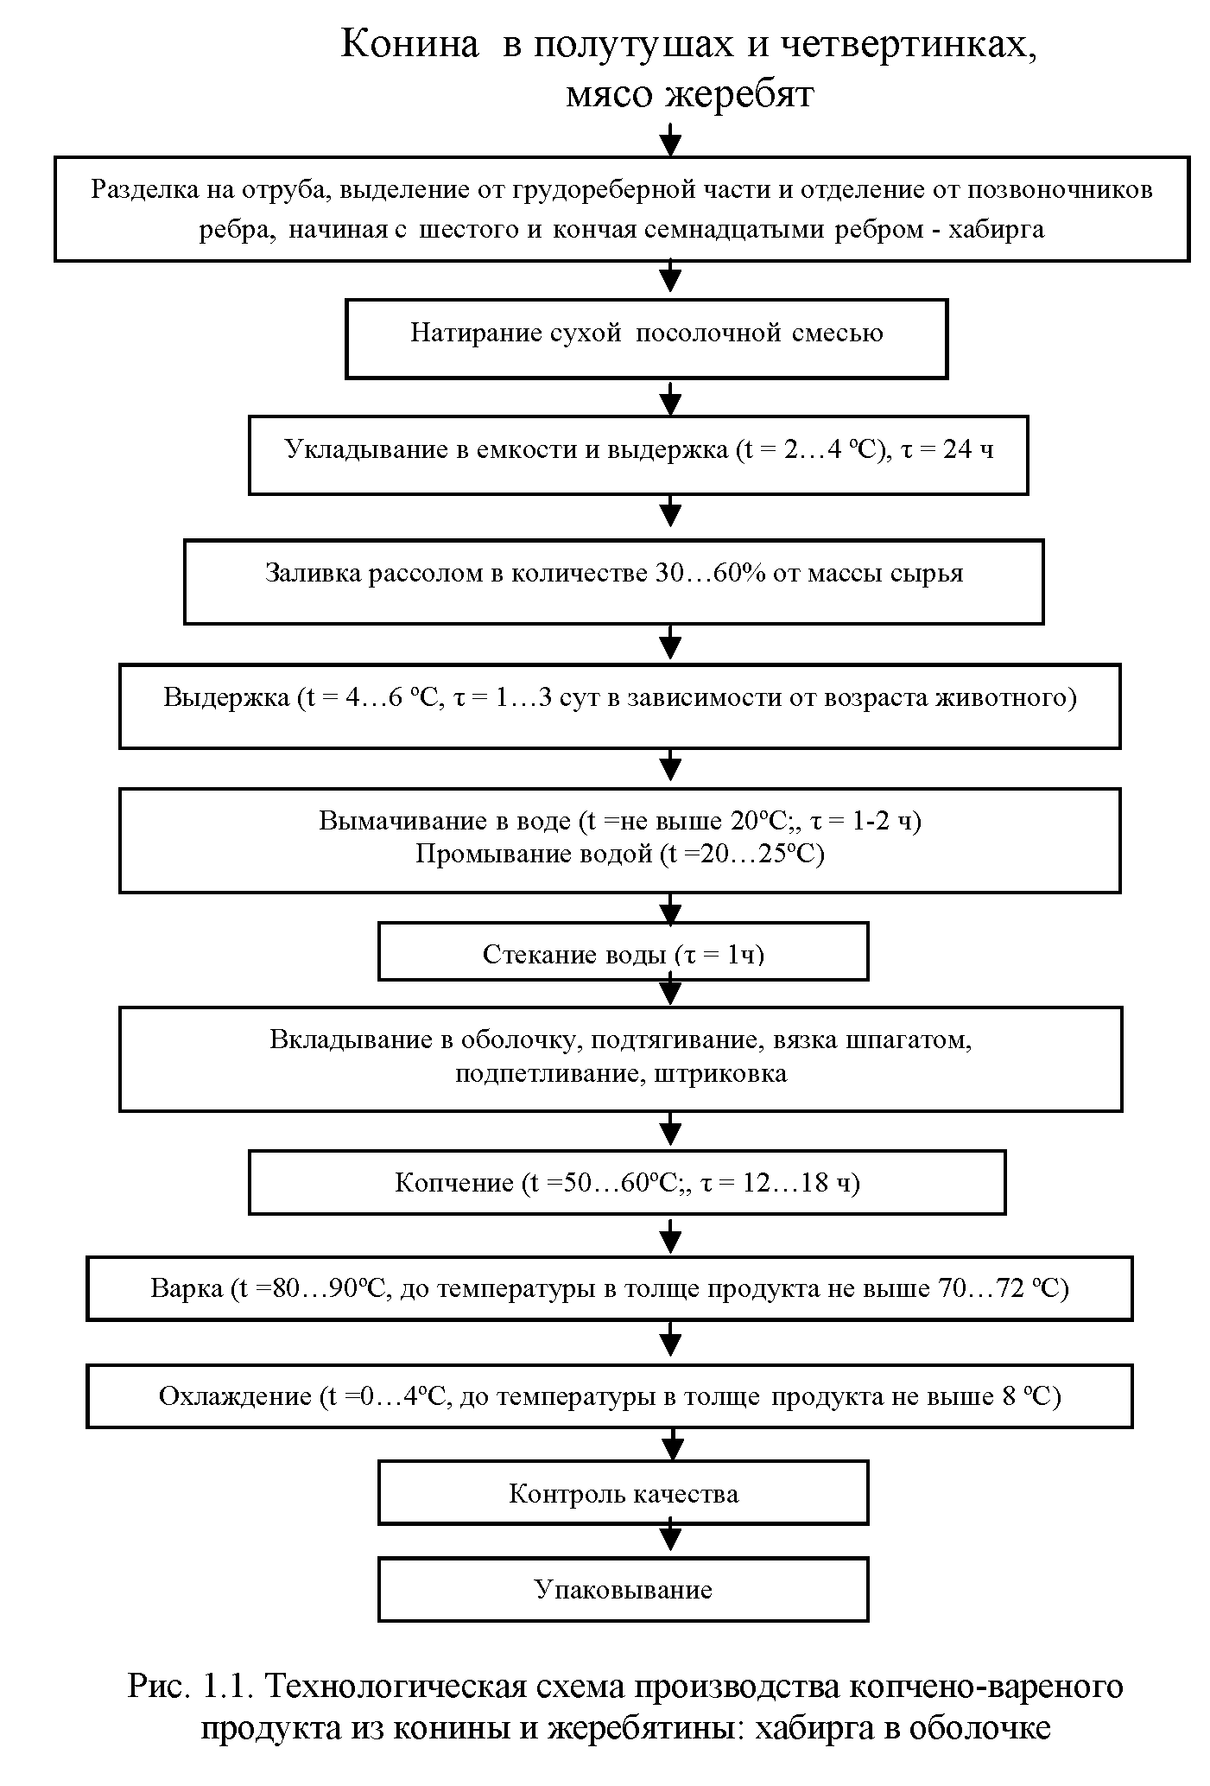

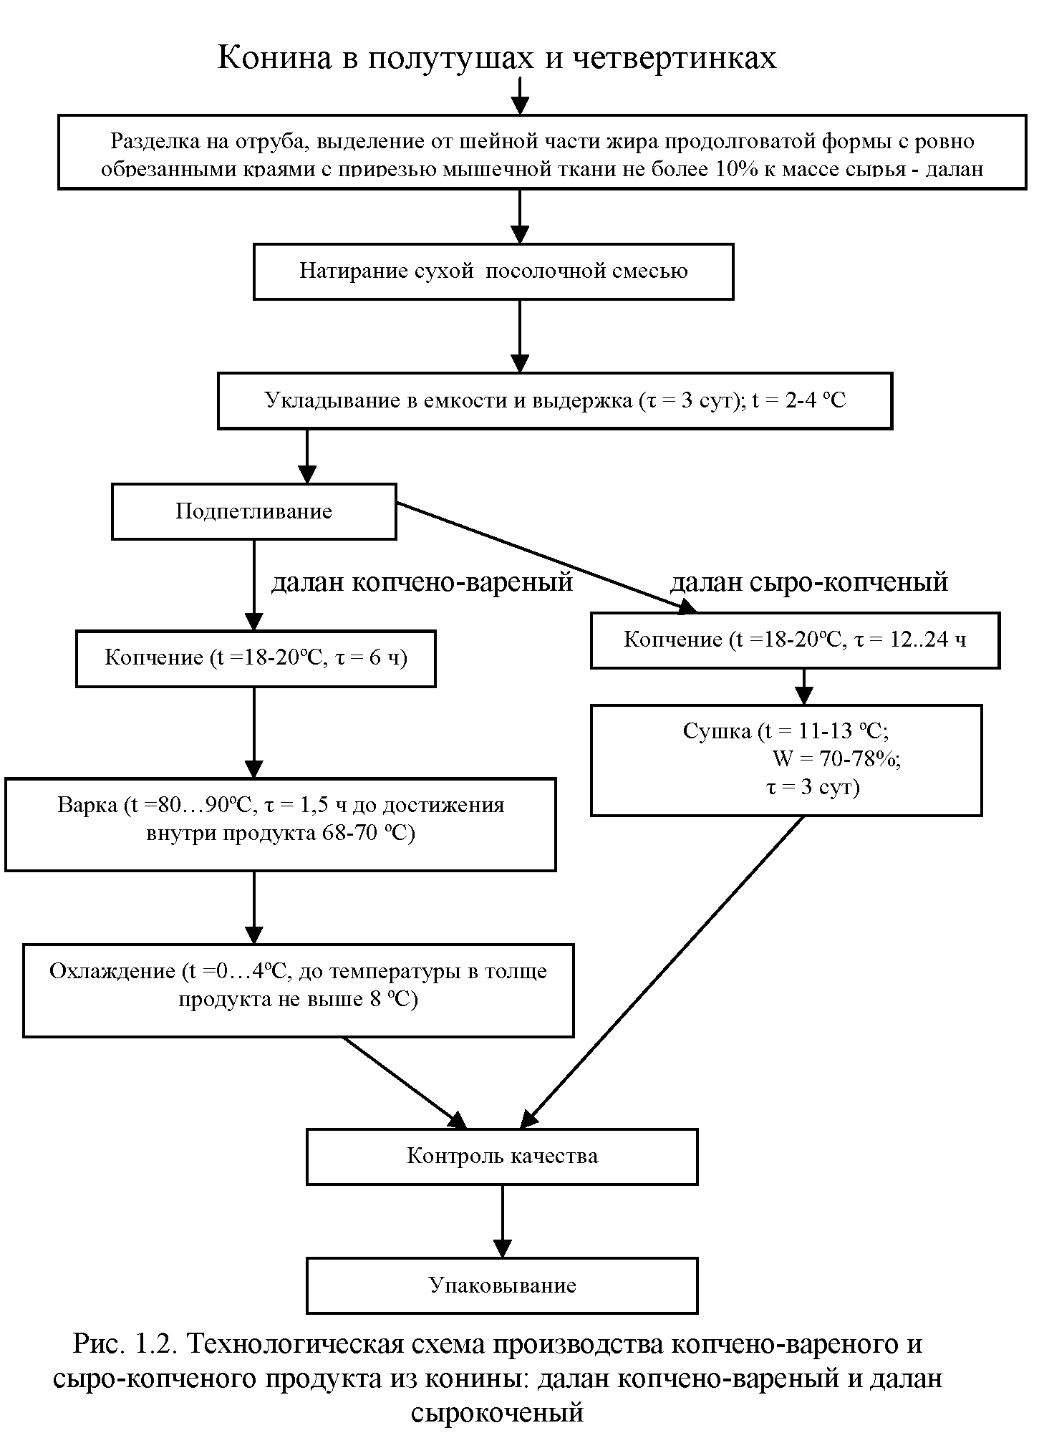

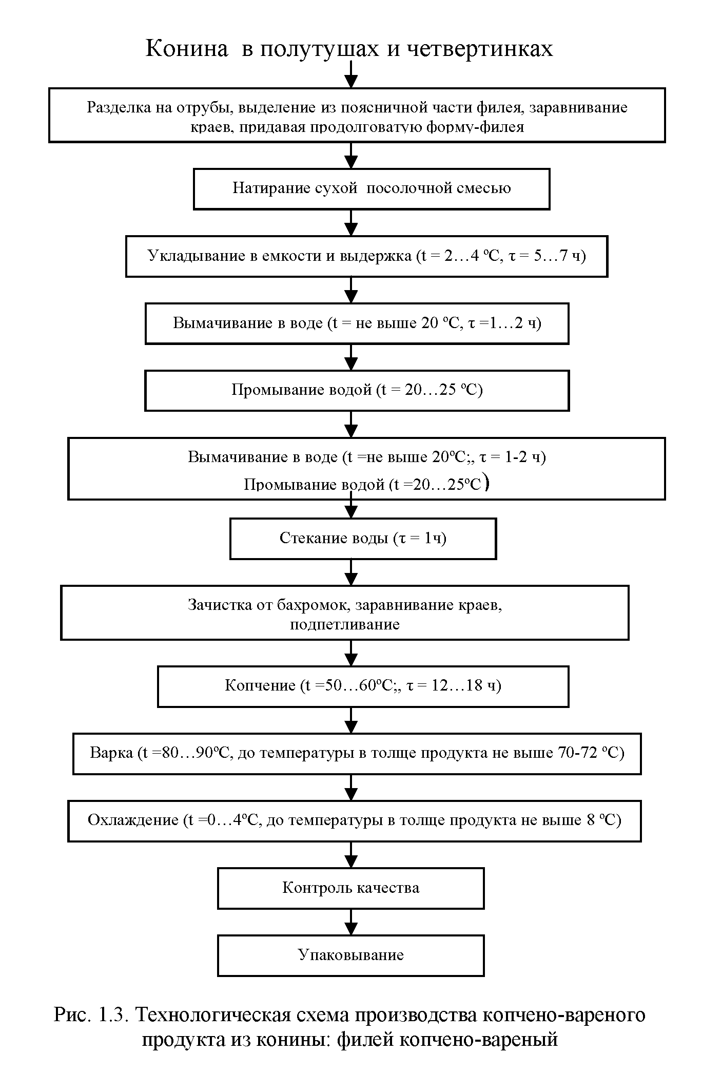
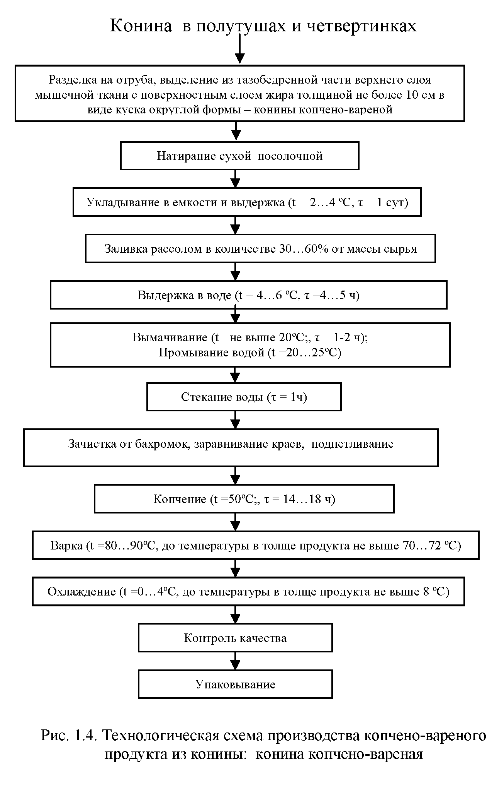
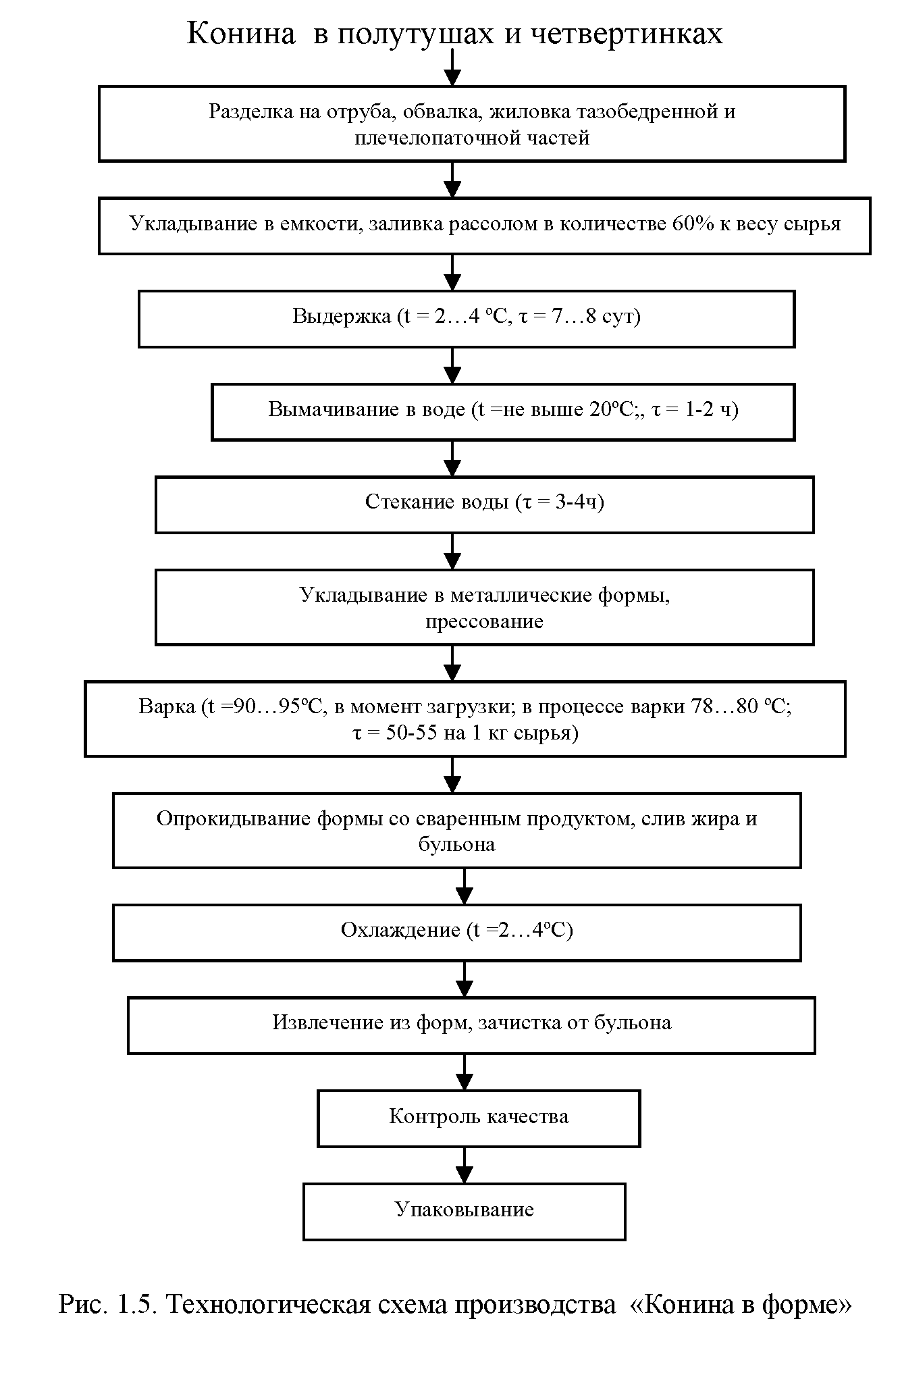
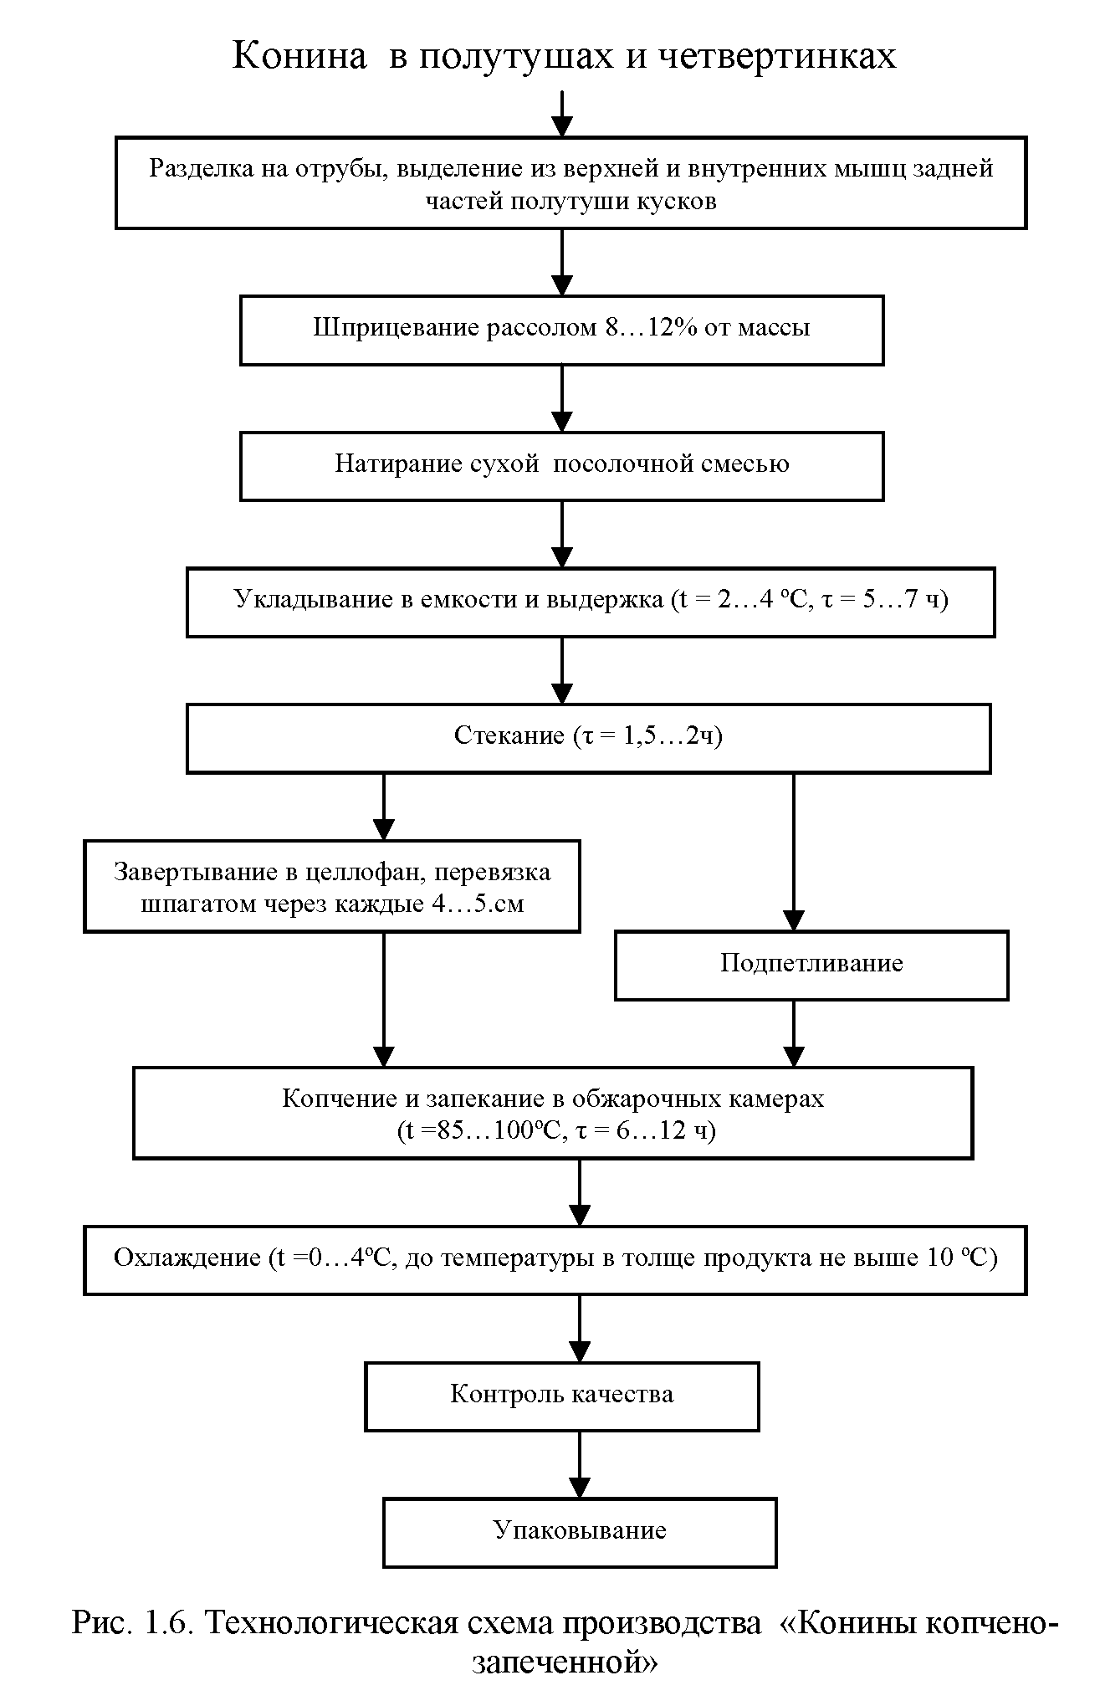
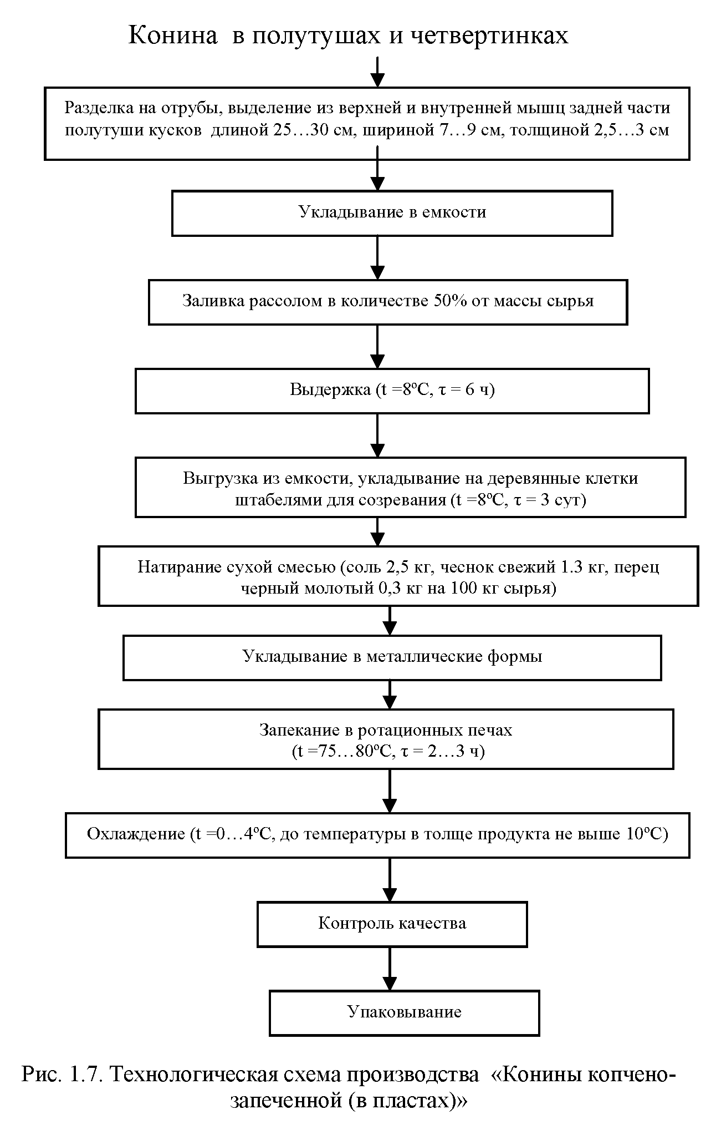

Вопросы для самоконтроля:
- Химический состав конины
- Ассортимент мясопродуктов из конины
- Технологическая схема производства варено-копченой продукции из конины

Литература:
- Слюняев, В.П. Основы биотехнологии. Научные основы биотехнологии: учебное пособие / В.П. Слюняев, Е.А. Плошко. – СПб.: СПбГЛТУ (Санкт-Петербургский государственный лесотехнический университет), 2012. – 112 с.
- Пинчук Л. Г., Зинкевич Е. П., Гридина С. Б. Биохимия. Учебники и учебные пособия для ВУЗов. – Кемерово: Кемеровский технологический институт пищевой промышленности, 2011: 364 с.
- Австриевских, А.Н. Продукты здорового питания: новые технологии, обеспечение качества, эффективность применения: моногр. / А.Н. Австриевских, А.А. Вековцев, В.М. Позняковский. - Новосибирск: Сибирское университетское издательство, 2005. - 432 с

